BÁO CÁO
TRƯỜNG ĐẠI HỌC BÁCH KHOA HÀ NỘI
VIỆN CÔNG NGHỆ THÔNG TIN VÀ TRUYỀN THÔNG

IT4520 – CÔNG NGHỆ WEB TIÊN TIẾN

HÀ NỘI 2016

Hà Nội, 2011

Hà Nội, 06/2009

Giảng viên hướng dẫn : Thầy Nguyễn Mạnh Tuấn
Nhóm sinh viên : Bùi Văn Phước
Nguyễn Đa Long
Nhóm :
Contents
Đề bài 4
Bài 1: Liệt kê và đánh giá (dựa trên Sách trắng về CNTT-TT năm 2014, 2015) và qua Website của các công ty (tài liệu số 2): 5
1. Tập đoàn bưu chính viễn thông Việt Nam VNPT 5
a. Cơ cấu tổ chức 5
b. Các sản phẩm 5
c. Lĩnh vực kinh doanh tiêu biểu 6
d. Khả năng phát triển 7
2. Tập đoàn viễn thông quân đội Viettel 7
a. Cơ cấu tổ chức 7
b. Sản phẩm 10
c. Lĩnh vực kinh doanh tiêu biểu 10
d. Khả năng phát triển 11
3. Công ty cổ phần viễn thông FPT- FPT Telecom 11
a. Cơ cấu tổ chức 11
c. Sản phẩm 12
d. Lĩnh vực kinh doanh tiêu biểu 13
e. Khả năng phát triển 13
4. Tổng công ty bưu điện Việt Nam 14
a. Cơ cấu tổ chức 14
b. Sản phẩm và lĩnh vực kinh doanh chủ yếu 14
c. Khả năng phát triển 15
5. Tổng công ty cổ phần Điện tử Tin Học Việt Nam 15
a. Cơ cấu tổ chức 15
b. Sản phảm và lĩnh vực kinh doanh tiêu biểu 16
c. Khả năng phát triển 16
6. Công ty cổ phần tin học Lạc Việt 17
a. Cơ cấu tổ chức 17
b. Sản phẩm 17
c. Lĩnh vực kinh doanh tiêu biểu 18
d. Khả năng phát triển 18
7. Công ty TNHH Phát triển và chuyển giao Phần mềm DTSoft 19
a. Cơ cấu tổ chức 19
b. Sản phẩm 19
c. Lĩnh vực kinh doanh tiêu biểu 20
d. Khả năng phát triển 20
8. Công ty cổ phần NetNam 21
a. Cơ cấu tổ chức 21
b. Sản phẩm 21
c. Lĩnh vực kinh doanh tiêu biểu 22
d. Khả năng phát triển 22
9. Công ty cổ phần công nghệ DTT 23
a. Cơ cấu tổ chức 23
b. Sản phẩm và lĩnh vực kinh doanh tiêu biểu 24
c. Khả năng phát triển 25
10. Công ty cổ phần Đầu tư và Phát triển Công nghệ Tâm Việt 25
a. Cơ cấu tổ chức 25
b. Sản phẩm 25
c. Lĩnh vực kinh doanh tiêu biểu 26
Bài 2: Tìm hiểu về Bộ chỉ số xếp hạng CNTT –TT truyền thông và đánh giá kết quả xếp hạng qua các năm 2014, 2015. 28
1. ICT index là gì 28
2. ICT Index trên các phương diện 28
3. Cách xây dựng Vietnam ict index 28
4. Đánh giá về kết quả xếp hạng qua các năm 2014, 2015 29
Bài 3: Tìm hiểu và liên hệ với các bộ chỉ số ICT theo chuẩn quốc tế 30
1. Định nghĩa 30
2. Phân loại 30
3. Các nhóm chỉ số 30
4. Phương pháp tính toán 31

Phân tích yêu cầu đề bài

Tóm tắt hoạt động trang web sẽ được xây dựng

Bên người dùng

Là Websside chuyên bán, giới thiệu các sản phẩm điện tử như điện thoại, tablet, laptop, desktop cho các cá nhân và doanh nghiệp.

Là Webside động, các thông tin có thể được cập nhập bởi người quản trị.

Người dùng truy cập Webside có thể xem, tìm kiếm, phản hồi, mua các sản phẩm, đặt hàng các sản phẩm.

Người dùng có thể xem chi tiết từng sản phẩm.

Khi người dùng đã chọn được món hàng vừa ý thì có thể click vào nút thêm vào giỏ hàng để sản phầm được cho vào trong giỏ hàng.

Khách hàng cũng có thể bỏ đi những sản phẩm không vừa ý đã có ở trong giỏ hàng.

Nếu đã quyết định mua các sản phẩm và số lượng trong giỏ hàng thì người dùng click vào nút đặt hàng để hoàn tất việc mua hàng.

Đơn giá của các món hàng có trong giỏ hàng.

Bên người quản trị

Quản lý các sản phẩm, quản lý thông tin về sản phẩm điện thoại di động gồm có hình ảnh, giới thiệu, tính năng, giá bán,... có thể thêm sửa, xóa các thông tin sản phẩm và loại sản phẩm.

Quản lý các đơn mua hàng của khách( lấy thông tin để xác nhận với khách hàng, cập nhập trạng thái cho các hóa đơn).

Quản lý thông tin về các nhà cung cấp sản phẩm.

Quản lý thông tin giới thiệu.

Quản lý các thông tin phản hồi của người dùng.

Quản lý thông tin tài khoản.

Phạm vi trang web được ứng dụng

Dành cho mọi đối tượng có nhu cầu mua sắm trên mạng, có nhu cầu tham khảo giá, thông tin chi tiết về sản phẩm.

Do nghiệp vụ của cửa hàng kết hợp với công nghệ mới và được xử lý trên hệ thống máy tính nên công việc liên lạc với khách hàng cũng như việc xử lý hóa đơn thực hiện một cách nhanh chóng và chính xác. Rút ngắn được thời gian làm việc, cũng như đưa thông tin về các sản phẩm mới nhanh chóng cho đến khách hàng.

Đối tượng sử dụng

Có 2 đối tượng sử dụng cơ bản là người quản trị và người dùng:

Người quản trị: Nhà quản trị có toàn quyền sử dụng và cập nhập sản phẩm, hóa đơn, quản lý các tài khoản khách hàng, đảm bảo tính an toàn cho Website.

Người dùng: Qua Website, khách hàng có thể xem thông tin, lựa chọn những sản phẩm ưa thích ở mọi nơi thậm chí ngay ở trong phòng làm việc, ở nhà.

Mục đích trang web

Đáp ứng nhu câu mua bán ngày càng phát triển của xã hội, xây dựng nên một môi trường làm việc hiệu quả.

Thúc đẩy buôn bán trực tuyến.

Rút ngắn thời gian người mua và người bán, tạo ra một Website trực tuyến có thể đưa nhanh thông tin cũng như việc trao đổi buôn bán các loại điện thoại qua mạng.

Việc quản lý hàng trở nên dễ dàng.

Sản phẩm được sắp xếp có hệ thống nên người dùng dễ dàng tìm kiếm sản phẩm.

Yêu cầu giao diện Website

Giao diện người dùng

Mầu sắc hài hòa làm nổi bật hình ảnh của sản phẩm, font chữ thống nhất, tiện lợi khi sử dụng.

Giới thiệu những thông tin về cửa hàng bao gồm: địa chỉ liên hệ của cửa hàng, số điện thoại, thông tin liên hệ chi tiết.

Khách hàng có thể phản hồi ý kiến của mình thông qua tài khoản có sẵn hoặc đăng kí trực tiếp trên trang Web.

Sản phẩm của cửa hàng gồm có các sản phẩm mới...

Giao diện người quản trị

Giao diện đơn giản, dễ quản lý dữ liệu.

Phải đăng nhập bằng User và Password riêng của admin

Phân tích hệ thống

Tác nhân của hệ thống

Hệ thống gồm có 2 tác nhân là admin và customer(user)

Admin: là người quản trị hệ thống, có các quyền và chức năng như tạo tài khoản cho người dùng hoặc tài khoản cho một người quản trị khác, quản lý sản phẩm, quản lý hóa đơn, quản lý bải viết, ...

Customer(user): khách hàng hay còn gọi là người dùng, những người vào tương tác với trang web, có các chức năng như xem thông tin sản phẩm, tìm kiếm sản phẩm, xem giỏ hàng, đăng kí tài khoản, đặt hàng,...

Biểu đồ use case

Phân tích các chức năng hệ thống

Chức năng của Admin

Chức năng quản lí tài khoản

Admin có thể xem danh sách các tài khoản của người dùng và hiển thị thông tin chi tiết của tài khoản người dùng.

Admin có thể thêm mới tài khoản của người dùng hoặc tài khoản của người quản trị khác.

Admin có thể xóa các tài khoản của ngươi dùng

Chức năng quản lý thông tin phản hồi

Người quản trị có thể xem danh sách phản hồi từ các tài khoản khác nhau

Có thể xóa phản hồi nếu muốn.

Chức năng quản lý bài viết

Hệ thống sẽ hiển thị danh sách bài viết cho người quản trị biết

Admin có thể thêm, chỉnh sửa, xóa bài viết

Chức năng quản lý hãng sản xuất

Hệ thống sẽ hiển thị danh sách hãng sản xuất cho người quản trị.

Admin có thể thêm hoặc sửa tên hãng sản xuất.

Chức năng quản lý đơn đặt hàng

Hệ thống sẽ hiển thị danh sách đơn đặt hàng dựa vào đầu vào ngày bắt đầu và ngày kết thúc được người quản trị chọn.

Sau khi kích vào chi tiết đơn đặt hàng thì người quản trị sẽ thấy danh sách các mặt hàng có trong đơn hàng và số lượng mỗi loại mặt hàng.

Người quản trị có thể xóa đơn hàng theo ý muốn.

Chức năng quản lý sản phẩm

Người quản trị viên có thể thêm, chỉnh sửa thông tin sản phầm

Sản phầm sẽ bao gồm điện thoại di động, máy tính bảng, máy tính xách tay, máy tính để bàn và phụ kiện.

Người quản trị sẽ lựa chọn hãng và mức giá của sản phầm để hiển thị ra danh sách sản phẩm.

Người dùng

Chức năng đăng nhập

Cho người dùng đã có hoặc đã đăng kí tài khoản trong hệ thống.

Người dùng nhập thông tin gồm có username và password để đăng nhập

Hệ thống sẽ kiểm tra thông tin tài khoản có chính xác không.

Nếu đăng nhập đúng sẽ hiển thị tên người dùng ở góc trên bên phải, nếu sai sẽ hiển thị thông báo.

Chức năng đăng kí thành viên

Dành cho các khách hàng chưa có tài khoản, nhưng muốn đặt hàng sản phẩm.

Khi đăng kí người dùng phải nhập các thông tin như: tên người dùng, tên đăng nhập, mật khẩu, email, địa chỉ, điện thoại.

Hệ thống sẽ kiểm tra định dạng các trường dữ liệu người dùng nhập vào, nếu đúng định dạng sẽ thực hiện lưu vào trong cơ sở dữ liệu.

Đưa ra thông báo việc đăng kí tài khoản thành công hay thất bại.

Chức năng tìm kiếm sản phầm

Người dùng có thể tìm kiếm sản phẩm theo tên sản phẩm

Khi ấn tìm kiếm hệ thống sẽ chọn ra những sản phẩm có tên gần giống với tên sản phẩm khách hàng tìm kiếm.

Đưa ra danh sách các sản phẩm tìm kiếm được hoặc thông báo không tìm thấy.

Chức năng xem thông tin sản phẩm

Người dùng có thể xem thông xem thông tin chi tiết cho từng sản phẩm

Khi người dùng muốn xem thông tin chi tiết sản phẩm thì click vào tên sản phẩm hoặc hình ảnh của sản phẩm thì sẽ hiển thị thông tin chi tiết cấu hình.

Chức năng xem thông tin giỏ hàng

Cung cấp chức năng xem thông tin chi tiết giỏ hàng.

Chức năng đọc thông báo

Chức năng đặt hàng

N

- Giáo dục đào tạo
  - Khả năng phát triển
- Cung cấp các giải pháp tiên phong, kết hợp tính hữu dụng, chất lượng vượt trội, giá cả hợp lý, dễ dàng tiếp cận và dịch vụ sẵn sàng theo yêu cầu của khách hàng.
- Tạo năng suất liên tục cao hơn cho khách hàng.
- Hoạt động theo quy trình và dựa trên các thực hành tốt nhất từ các mô hình chất lượng quốc tế và kinh nghiệm thực tiễn.
- Chuyển giao lợi ích thực sự vượt hơn mức mong đợi đến khách hàng, cổ đông, đồng nghiệp, nhân viên và xã hội trên tiêu chí: G iá trị khách hàng nhận được lớn hơn chi phí và nỗ lực đầu tư của khách hàng.

Công ty TNHH Phát triển và chuyển giao Phần mềm DTSoft

Cơ cấu tổ chức
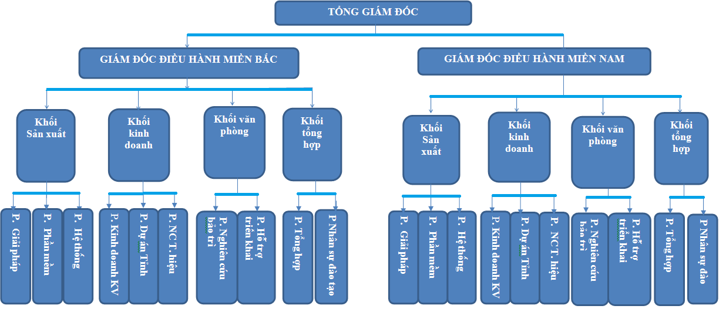

Sản phẩm
- Cổng thông tin điện tử Doanh nghiệp
- Cổng thông tin điện tử bệnh viện
- Cổng thông tin điện tử trường học
- Kế toán chủ đầu tư
- Phần mềm kê toán ngoài công lập
- Phần mềm kế toán doanh nghiệp
- Phần mềm kế toán hợp tác xã
- Tổng hợp ngân sách
- Báo cáo tài chính kế toán
- Kế toán hành chính sự nghiệp
- Quản lý trợ cấp – đối tượng,
- Phần mềm giáo dục
- Phần mềm hành chính
- Phần mềm quản lý bán hàng
- Phần mềm quản lý kinh doanh
- Phần mềm quản lý hợp đồng
- Phần mềm quản lý nguồn lực
- Phần mêm văn phòng
- Phần mềm y tế

Lĩnh vực kinh doanh tiêu biểu
- Thiết kế và chuyển giao các sản phẩm phần mềm, giải pháp cho các cơ quan quản lý và các doang nghiệp
- Cung cấp các dịch vụ nhằm đáp ứng nhu cầu khách hàng trên toàn quốc như bảo trì phần mềm ứng dụng, dịch vụ bảo trì hệ thống, đào tạo kế toán tin học tư vấn CNTT
  - Khả năng phát triển
- Công ty phần mềm DTSoft đã và đang ngày càng khẳng định được vị thế của mình trong lĩnh vực phát triển và chuyển giao phần mềm ứng dụng không chỉ tại thị trường Việt Nam mà còn hướng tới thị trường quốc tế. Một hành trình phát triển liên tục không ngừng, Công ty đã gặt hái được nhiều thành tích đáng kể như tốc độ tăng trưởng kinh doanh tăng đều, quy mô và đội ngũ nhân sự tăng trưởng mạnh, số lượng khách hàng tăng cao, hệ thống văn phòng trải dài khắp cả nước. Đáng ghi nhận nhất là những sản phẩm và dịch vụ của DTSoft luôn được khẳng định qua các giải thưởng lớn như: Giải thưởng Sao khuê năm 2006, 2008, 2012, 2013, 2014.
- Mục tiêu lâu dài của Công ty DTSoft là trở thành công ty hàng đầu Việt Nam về phát triển và chuyển giao phần mềm ứng dụng. Vì vậy, Công ty rất chú trọng đến phát triển và mở rộng thị trường kinh doanh, phân chia thị trường theo từng lĩnh vực để có những phát triển như : thị trường các đơn vị nhà nước, thị trường các đơn vị hoạch toán kinh doanh, thị trường theo địa bàn các tỉnh từ Bắc vào Nam. Với sự đa dạng về sản phẩm, phân chia thị trường linh hoạt, chiến lược kinh doanh hợp lý, hiện nay DTSoft đã có hơn 22.000 Khách hàng trên khắp 63 tỉnh thành trong toàn quốc.

Công ty cổ phần NetNam

Cơ cấu tổ chức
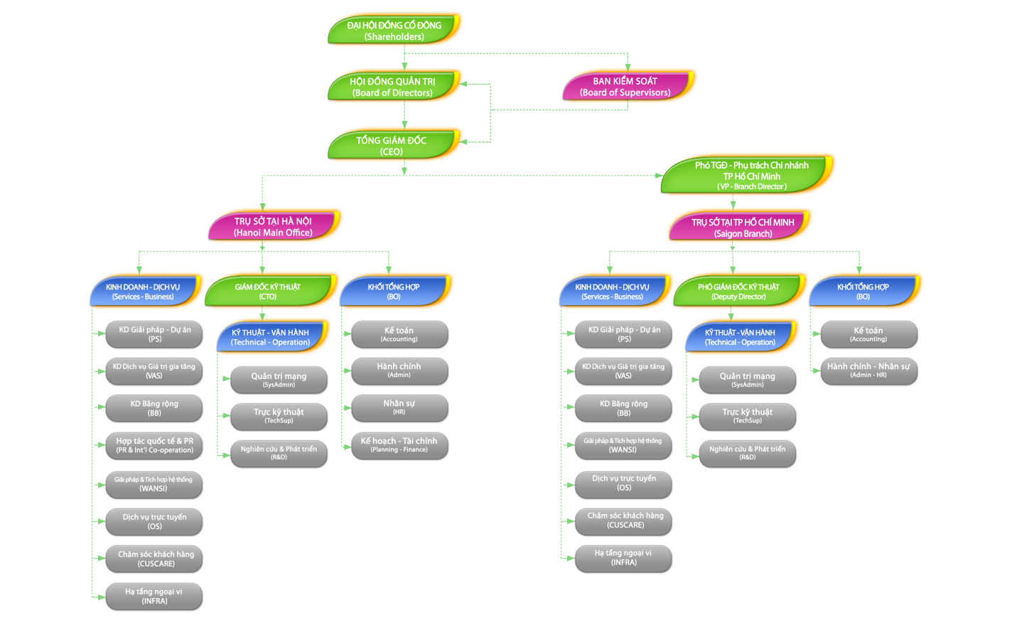

Sản phẩm
- Dịch vụ Internet (Internet Service Provider – ISP)
- Internet Băng rộng (FTTx, ADSL, xDSL, VSAT-IP, WIFI)
- Đường truyền riêng Leasedlines
- Metronet (dựa trên hạ tầng cáp quang)
- WAN services (hợp tác với các nhà viễn thông trong nước)
- IPLC, IEPL (hợp tác với các nhà viễn thông quốc tế)
- Dịch vụ trực tuyến (Online Services Provider – OSP)
- Đăng kí tên miền Việt Nam và tên miền quốc tế
- Dịch vụ Hosting (Web Hosting, Premium E-mail…)
- Thuê server, thuê chỗ đặt server (3 DCs tại Hà Nội, TP. Hồ Chí Minh)
- Thuê tủ Rack
- Dịch vụ Giá trị gia tăng (SSL, E-mail Marketing, Web Design, SEO, VPS…)
- Dịch vụ Quản trị mạng và Tích hợp hệ thống (Managed Services Provider - MSP & Solution Integration – SI)
- DR, Hỗ trợ từ xa
- Quản trị an ninh doanh nghiệp
- Dịch vụ và giải pháp quản trị hệ thống mạng
- Dịch vụ và giải pháp quản trị Internet Khách sạn
  - Lĩnh vực kinh doanh tiêu biểu
- Dịch vụ Internet (Internet Service Provider – ISP)
- Dịch vụ trực tuyến (Online Services Provider – OSP)
- Dịch vụ Quản trị mạng và Tích hợp hệ thống (Managed Services Provider - MSP & Solution Integration – SI)
  - Khả năng phát triển
- Đội ngũ kỹ thuật của NetNam hầu hết đều trẻ và năng động. Hầu hết họ đều tốt nghiệp từ các trường đại học về viễn thông hoặc công nghệ thông tin trong và ngoài nước. Qua thực tế nghiên cứu và triển khai những công nghệ mới, các hệ thống phần cứng và phần mềm cho các khách hàng lớn, họ đã thu được từ thực tế những kinh nghiệm quý báu trong triển khai. Kết hợp kiến thức, kinh nghiệm và quy trình làm việc hiệu quả, nhân sự của NetNam luôn hướng tới thỏa mãn các nhu cầu khắt khe của khách hàng.
- Được hình thành trong môi trường hàn lâm, nghiên cứu, cùng với những kinh nghiệm thu được trong các dự án lớn liên quan đến tư vấn, nghiên cứu - phát triển, đào tạo, xây dựng các hệ thống thông tin cỡ lớn, NetNam đang là một trong những đơn vị dẫn đầu trong lĩnh vực cung cấp các giải pháp công nghệ thông tin và chuyển giao công nghệ.

Công ty cổ phần công nghệ DTT

Cơ cấu tổ chức
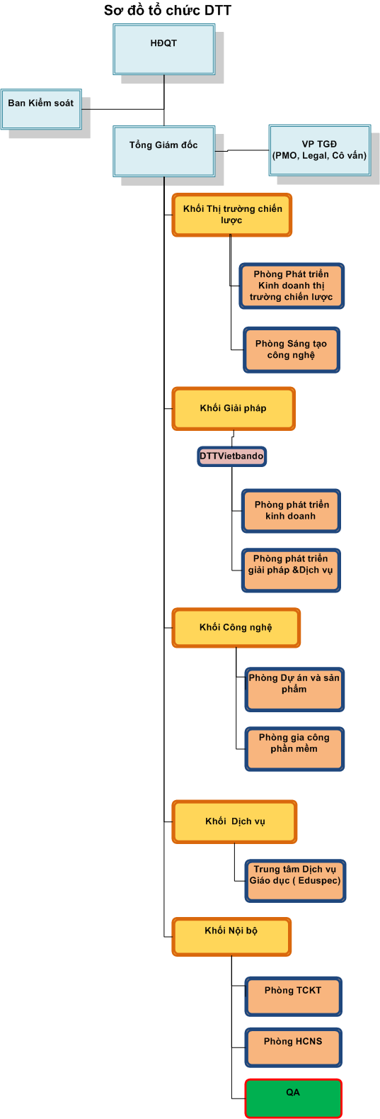
  - Sản phẩm và lĩnh vực kinh doanh tiêu biểu
- Cung cấp các dịch vụ CNTT về tư vấn chiến lược, kiến trúc tổng thể CNTT, và tích hợp tổng thể doanh nghiệp.
- Giải pháp tích hợp CNTT tổng thể, gia công phần mềm
- Cung cấp và triển khai các dự án hợp tác công tư (PPP) trên nền tảng CNTT trong các lĩnh vực giáo dục, y tế, văn hóa.
  - Khả năng phát triển
- Tốc độ phát triển năm sau luôn tăng cao hơn các năm trước và số lượng nhân viên tăng lên liên tục hàng năm. Hiện nay, DTT đã có các công ty thành viên tại các nước như Mỹ, Singapore và hệ thống khách hàng đa dạng trên toàn cầu. Với chiến lược hoạt động: “đưa tri thức toàn cầu vào phục vụ Việt Nam, và đưa nguồn lực của Việt Nam cung cấp cho thị trường thế giới” – DTT mong muốn trở thành một công ty dẫn đầu tại Việt Nam và khu vực về chất lượng dịch vụ và hiệu quả trong các hoạt động trên nền tảng tri thức CNTT.
- Với thị trường Việt Nam, hiện nay DTT cung cấp các giải pháp cho chính phủ điện tử và giải pháp tích hợp tổng thể cho doanh nghiệp, tổ chức. Hầu hết các bộ, ngành chủ chốt cũng như các công ty và tổ chức tài chính lớn tại Việt Nam đã và đang là khách hàng của DTT. DTT cũng là đơn vị dẫn đầu triển khai mô hình PPP phát huy hiệu quả và chất lượng của các dịch vụ hạ tầng xã hội như Giáo Dục, Văn Hóa, Y Tế trên nền tảng tri thức CNTT.

Công ty cổ phần Đầu tư và Phát triển Công nghệ Tâm Việt

Cơ cấu tổ chức
- Ban Giám đốc
- Ban cố vấn
- Phòng kinh doanh dự án
- Phòng kỹ thuật
- Phòng bảo hành, hỗ trợ dịch vụ
- Phòng Tài chính – Kế toán
- Phòng Tổ chức hành chính

Sản phẩm
- Phần mềm
- Giải pháp Website, Cổng thông tin điện tử (PORTAL) dành cho các doanh nghiệp, tổ chức, các cơ quan chính phủ.
- Giải pháp quản trị và hoạch định nguồn nhân lực cho Doanh nghiệp (ERP).
- Phần mềm quản lý văn bản (eDOC).
- Phần mềm quản lý đơn thư khiếu nại tố cáo.
- Phần mềm quản lý thi đua, khen thưởng.
- Giải pháp quản lý và theo dõi các dự án đầu tư.
- Giải pháp một cửa điện tử tổng thể (ePar)
- Giải pháp báo điện tử và tòa soạn điện tử (eNews).
- Tích hợp hệ thống
- Mạng truy cập nội bộ, không dây, diện rộng và truy cập internet.
- Điện thoại trên nền IP, hội nghị truyền hình.
- Bảo mật hệ thống mạng và máy chủ dịch vụ (Network & System Security).
- Trung tâm dữ liệu: Lưu trữ, khôi phục dữ liệu.

Lĩnh vực kinh doanh tiêu biểu
- CUNG CẤP THIẾT BỊ VIỄN THÔNG, CNTT:
- Kinh doanh, xuất nhập khẩu thiết bị viễn thông, CNTT gồm : thiết bị truy cập đa dịch vụ – đa phương tiện, thiết bị đầu cuối, máy trạm, máy chủ, các thiết bị mạng (định tuyến, chuyển mạch, tường lửa,…), Data Center, Contact Center,… và các thiết bị phục vụ mạng thông tin di động, Wimax, NGN,…
- Kinh doanh, xuất nhập khẩu các phần mềm có bản quyền.
- Kinh doanh, xuất nhập khẩu các vật tư khác phục vụ mạng viễn thông và công nghệ thông tin như các loại cáp, anten, nguồn,…
- CUNG CẤP DỊCH VỤ TRONG LĨNH VỰC VIỄN THÔNG, CNTT:
- Dịch vụ đo kiểm chất lượng mạng viễn thông, công nghệ thông tin.
- Sửa chữa các thiết bị viễn thông, tin học, nguồn,…
- Tư vấn các giải pháp về CNTT, viễn thông.
- SẢN XUẤT PHẦN MỀM ỨNG DỤNG:
- Cung cấp các giải pháp trong lĩnh vực quản lý và khai thác các dịch vụ giá trị gia tăng trên mạng viễn thông, Internet.
- Cung cấp giải pháp hiện đại hóa hệ thống một cửa và một cửa liên thông cho các đơn vị HCSN cấp thành phố, quận, huyện, Sở, phường, xã,…
- Cung cấp giải pháp Cổng thông tin điện tử và điều hành tác nghiệp cho các đơn vị HCSN và doanh nghiệp.
- Cung cấp giải pháp Báo điện tử, tòa soạn điện tử cho các Báo tỉnh, thành phố, các tạp chí chuyên ngành.
- Cung cấp giải pháp tổng thể về quản trị và hoạch định nguồn nhân lực cho doanh nghiệp (ERP).
- Thiết kế, xây dựng Website cho các tổ chức, cá nhân.
- Thiết kế, xây dựng phần mềm theo yêu cầu

Bài 2: Tìm hiểu về Bộ chỉ số xếp hạng CNTT –TT truyền thông và đánh giá kết quả xếp hạng qua các năm 2014, 2015.

ICT index là gì
- Vietnam ict index là chỉ số đánh giá, xếp hạng mức độ sẵn sàng cho phát triển và ứng dụng CNTT ở Việt Nam – Vietnam ICT Index được thực hiện bởi Hội Tin học Việt Nam cùng Bộ Thông tin và Truyền thông (từ năm 2013 trở về trước là với Văn phòng Ban chỉ đạo quốc gia về CNTT).
- Theo Liên minh bưu chính quốc tế (ITU): ICT Index là thước đo mức độ phát triển về CNTT và TT.
- Theo Đại học Havard (Mỹ): ICT Index là thước đo mức độ sẵn sàng cho phát triển và ứng dụng CNTT và TT.

ICT Index trên các phương diện
- ICT Index của Tỉnh - Thành: Chỉ số về độ sẵn sàng cho ứng dụng và phát triển CNTT-TT của Tỉnh - Thành.
- ICT Index của Bộ-Ngành: Chỉ số về độ sẵn sàng cho ứng dụng và phát triển CNTT-TT của Bộ-Ngành.
- ICT Index của Doanh nghiệp: Chỉ số về năng lực sản xuất, kinh doanh trong lĩnh vực CNTT-TT của Doanh nghiệp.

Cách xây dựng Vietnam ict index
- ICT index cho các tỉnh thành: 2 nhóm chỉ số (Component Index)
  - Nhóm chỉ số về hạ tầng (6 chỉ tiêu (Sub Index))
    - Số lượng máy tính /100 dân
    - Số lượng đtcđ/100 dân
    - Số lượng đtdđ/100 dân
    - Số lượng internet Account/100 dân
    - Số lượng ADSL Account/100 dân
    - Số lượng nhân lực công nghệ thông tin /100 dân
  - Nhóm chỉ số về ứng dụng (5 chỉ tiêu (Sub Index))
    - Chi cho CNTT/ đầu người
    - Chi cho PM/ Chi cho CNTT
    - Chi cho DV và ĐT/ Chi cho CNTT
    - Tổng thời gian gọi nội hạt / đầu người
    - Tổng thời gian gọi ĐD và QT / đầu người
- ICT index cho các bộ ngành: 2 nhóm chỉ số (Component Index)
  - Nhóm chỉ số về hạ tầng (8 chỉ tiêu)
    - Tổng số máy tính
    - Tổng số máy chủ
    - Tổng số mạng lan
    - Tổng số cán bộ CNTT
    - TS máy tính /TS CBNV
    - TS máy chủ/ TS CBNV
    - TS mạng lan / TS CBNV
    - TS CBCNTT/TS CBNV
  - Nhóm chỉ số về ứng dụng (8 chỉ tiêu)
    - Chi cho CNTT
    - Chi cho TB
    - Chi cho PM
    - Chi cho DV và ĐT
    - Chi cho CNTT/TS CBNV
    - Chi cho TB /TS CBNV
    - Chi cho PM /TS CBNV
    - Chi cho DV và ĐT /TS CBNV
- ICT index cho các doanh nghiệp: 2 nhóm chỉ số (Component Index)
  - Nhóm chỉ số về kết quả sản xuất kinh doanh (2 chỉ tiêu)
    - Tổng Doanh thu CNTT quy đổi
    - Tổng Doang thu CNTT quy đổi/TS CBNV
  - Nhóm chỉ số về năng lực cạnh tranh (4 chỉ tiêu)
    - Tổng số CBNV
    - TS KS CNNT/TS CBNV
    - TS cán bộ QTDA/TS CBNV
    - TS máy tính/ TS CBNV

Đánh giá về kết quả xếp hạng qua các năm 2014, 2015
- Nhìn chung các thứ bậc xếp hạng đứng top đầu trên các bộ ngành, tỉnh thành hay các doanh nghiệp không có sự thay. Nhiều chỉ số đánh giá của các bộ ngành, tỉnh thành, doanh nghiệp đó lên đến 100% chứng tỏ sự quan tâm đến việc phát triển và ứng dụng công nghệ thông tin.
  - Đối với bộ ngành
    - Bộ tài chỉnh, ngân hàng nhà nước, bộ công thương vẫn xếp ở top đầu trong suốt nhiều năm
    - Bộ giao thông vận tải và văn hóa thể thao du lịch có những bước phát triển và đầu tư không ngừng trong việc áp dụng cntt để leo được lên thứ hạng cao trong bảng xếp hạng
  - Đối với tỉnh thành
    - Đà Nẵng, TP HCM, Hà Nội, Bắc Nình, Bà Rịa Vũng Tàu vẫn đứng các vị trí xếp hạng cao trong các tỉnh thành nhưng vẫn chỉ được đánh giá ở mức độ sẵn sàng khá

Bài 3: Tìm hiểu và liên hệ với các bộ chỉ số ICT theo chuẩn quốc tế

Định nghĩa
- ICT Index: Là thước đo về mức đô phát triển của công nghệ thông tin và truyền thông
- Theo đại học Havard: ICT Index là thước đo mức độ sẵn sang cho phát triển và ứng dụng CTTT và TT

Phân loại
- ICT Index của Tỉnh – Thành: Chỉ số về sự sẵn sang cho ứng dụng và phát triển CNTT-TT của tỉnh thành
- ICT Index của bộ ngành: Chỉ số về sự sẵn sang cho ứng dụng và phát triển CNTT-TT của bộ ngành
- ICT Index của doanh nghiệp: Chỉ số về năng lực sản xuất, kinh doanh trong lĩnh vực CNTT-TT của doanh nghiệp

Các nhóm chỉ số
- ICT Index của tỉnh thành gồm 2 nhóm chỉ số
  - Nhóm chỉ số về hạ tầng
    - Số lượng máy tính/100 dân
    - Số lượng ĐTCĐ/100 dân
    - Số lương ĐTDĐ/100 dân
    - Số lượng Internet Account/100 dân
    - Số lượng ADSL Account/100 dân
    - Số lượng nhân lực CNTT-TT/100 dân
  - Nhóm chỉ số về ứng dụng
    - Chi cho CNTT-TT/đần người
    - Chi cho PM/Chi cho CNTT-TT
    - Chi cho DV và ĐT/Chi cho CNTT-TT
    - Tổng thời gian gọi ĐD và QT/đầu người
- ICT Index cho các bộ ngành cũng gồm 2 chỉ số
  - Nhóm chỉ số hạ tầng
    - Tổng số máy tính
    - Tổng số máy chủ
    - Tổng số mạng LAN
    - Tổng số cán bộ CNTT
    - Tổng số MT/ Tổng số CBNV
    - Tổng số máy chủ/ Tổng số CBNV
    - Tổng số mạng LAN/Tổng số CBNV
    - Tổng số CBCNTT/Tổng số CBNV
  - Nhóm chỉ số ứng dụng
    - Chi cho CNTT
    - Chi cho TB
    - Chi cho PM
    - Cho cho DV và ĐT
    - Chi cho CNTT/Tổng số CBNV
    - Chi chi DV/Tổng số CBNV
    - Chi cho PM/Tổng số CBNV
    - Chi cho TB/Tổng số CBNV
- ICT Index của doanh nghiệm gồm 2 nhóm chỉ số
  - Nhóm chỉ số về kết quả sản xuất và kinh doanh
    - Tổng doanh thu CNTT quy đổi
    - Tổng doanh thu CNTT quy đổi/ Tổng CBNV
  - Nhóm chỉ số về năng lực cạnh tranh
    - Tổng số CBNV
    - Tổng số KS CNTT/ Tổng số CBNV
    - Tổng số CB QLDA/ Tổng số CBNV
    - Tổng số MT/ Tổng số CBNV
- Phương pháp tính toán
ICT Index = ∑ (Ch ỉ s ố nhóm * H ệ s ố nhóm)
- Chỉ số nhóm: Ch ỉ tính khi có t ừ ½ tr ở lên số lượng các chỉ tiêu trong nhóm 2.
- Chỉ số ICT (ICT Index): dùng phương pháp Phân tích nhân tố chính (Factor Analysis) để xác định hệ số (trọng số) của các chỉ số nhóm

HẾT

